Приложение 1 (с изменениями, внесёнными распоряжением администрации Брасовского района от 30 января 2020 года №37р)

Схема размещения мест (площадок) накопления твердых коммунальных отходов
на территории Локотского городского поселения.
№  п/п | Адрес, кадастровый номер земельного участка (квартала), площадь земельного участка | Схема размещения мест (площадок) накопления ТКО, М 1:2000
1 | Брянская обл. Брасовский район, п. Каменка, дом 10 | 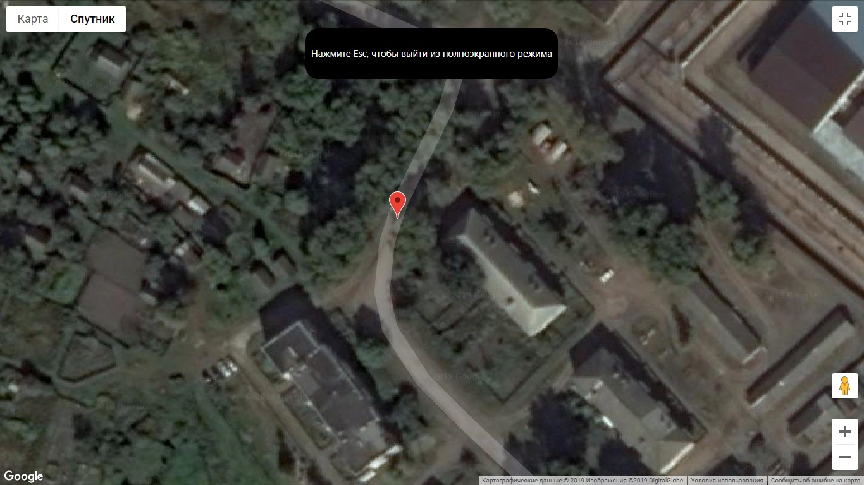
2 | Брянская обл. Брасовский район, п. Каменка дом № 17, | 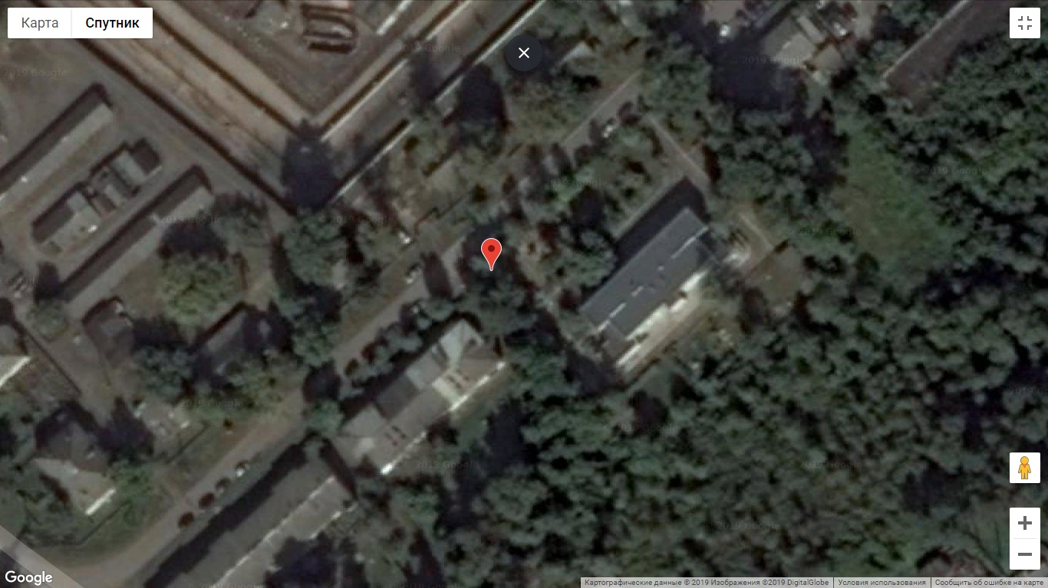
3 | Брянская обл. Брасовский район, п.Локоть ул. Дзержинского 7 | 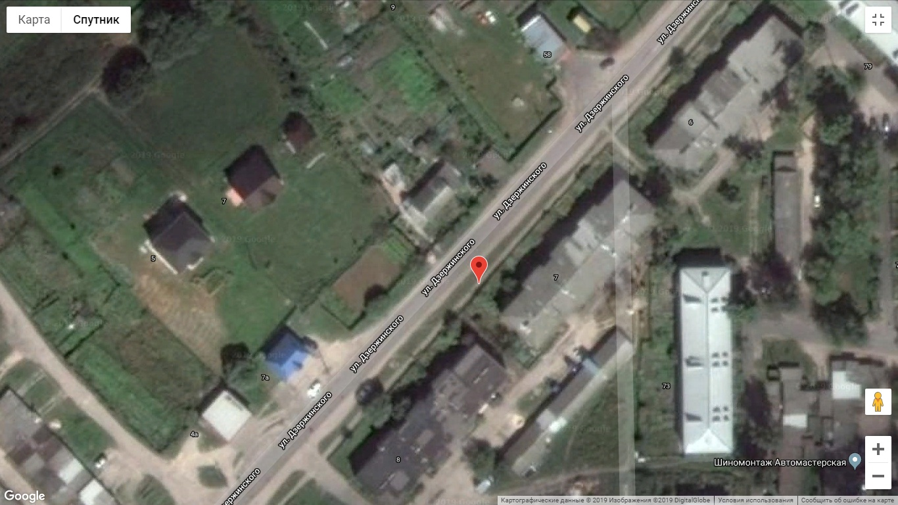
4 | Брянская обл. Брасовский район,  п.Локоть, ул.Дзержинского 3а | 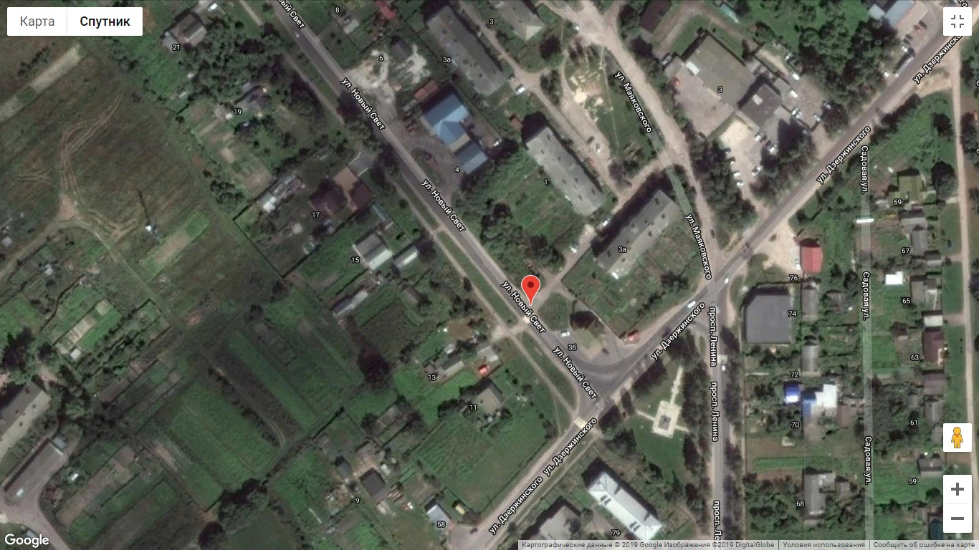
5 | Брянская обл. Брасовский район, п.Локоть ул.Дзержинского 16 | 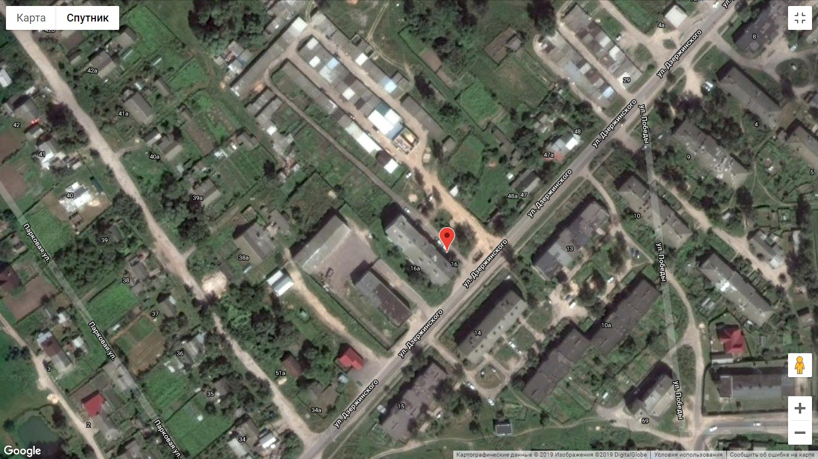
6 | Брянская обл. Брасовский район, п.Локоть пр-т. Ленина 29 | 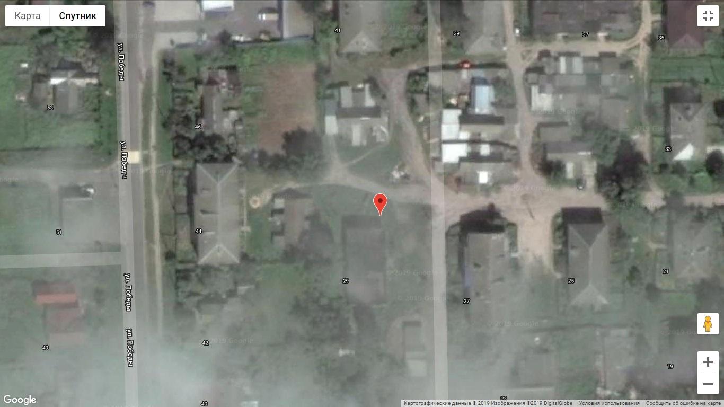
7 | Брянская обл. Брасовский район, п.Локоть пр-т Ленина 49 | 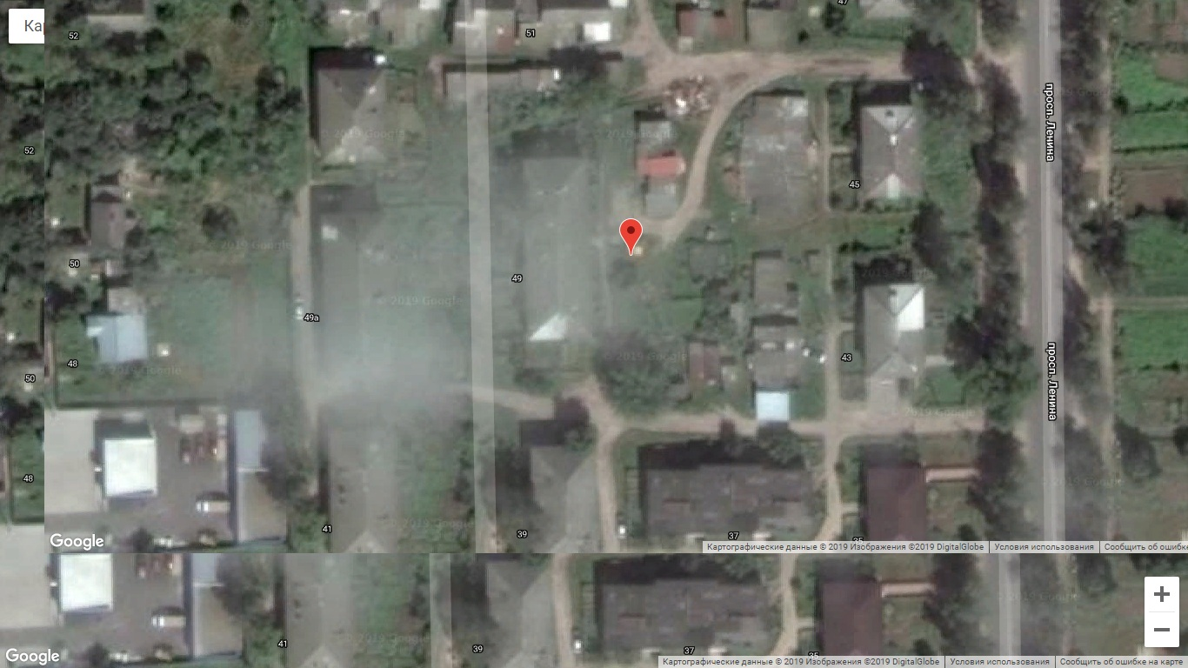
8 | Брянская обл. Брасовский район, п.Локоть пер. Транспортный 34 | 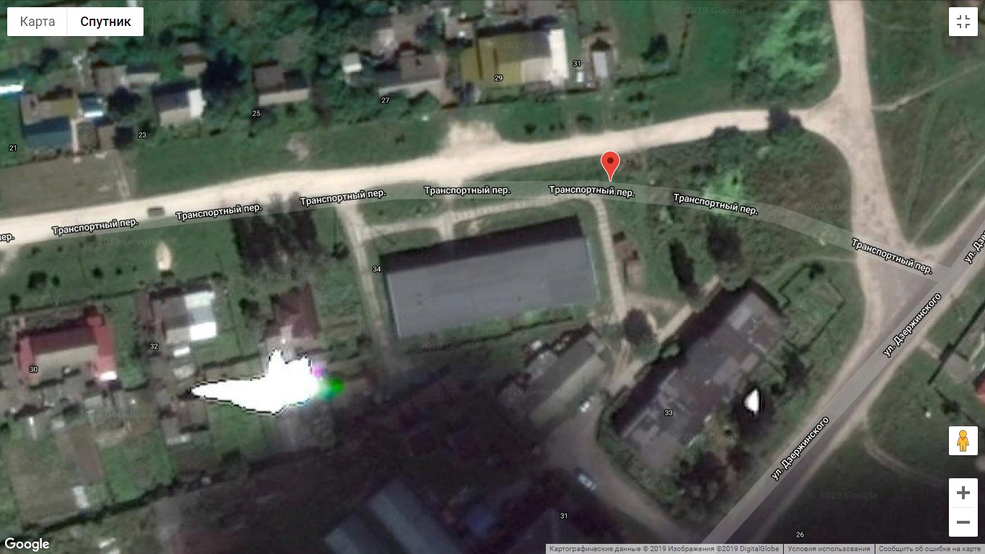
9 | Брянская обл. Брасовский район, п.Локоть ул. Вали Котика 25 | 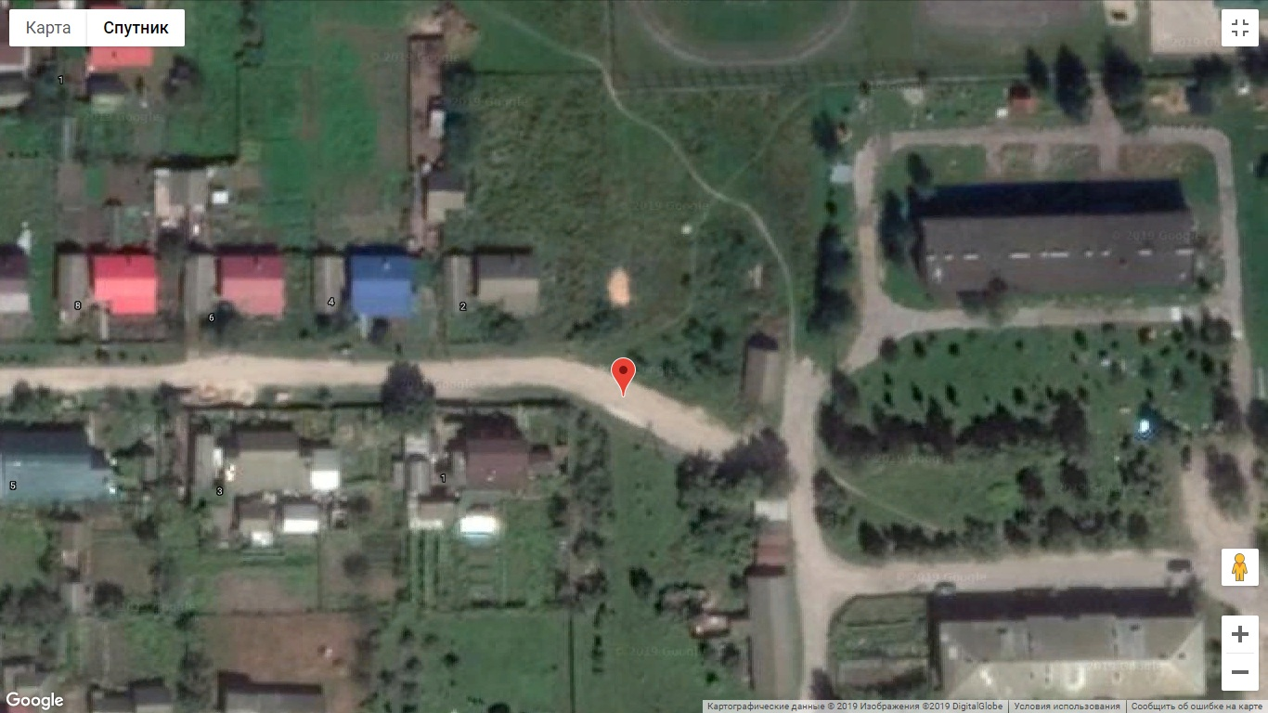
10 | Брянская обл. Брасовский район, п.Локоть пр-т Ленина 6а | 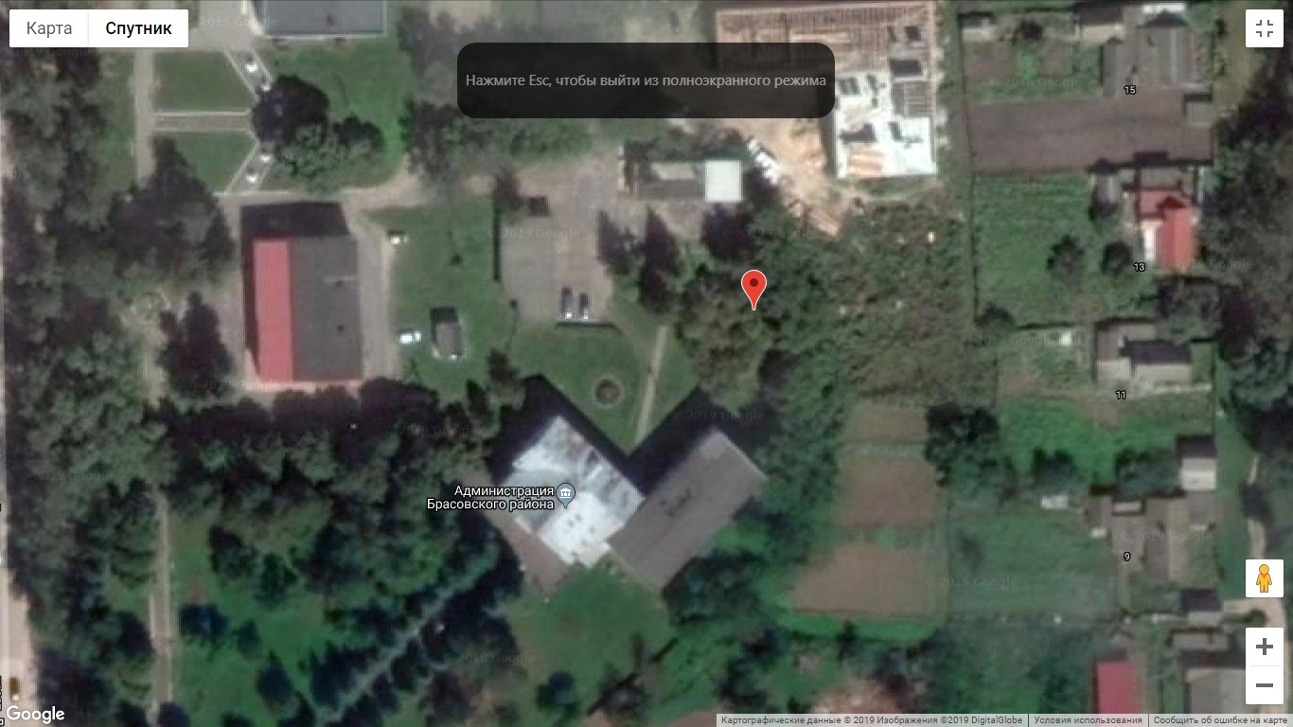
11 | Брянская обл. Брасовский район, п.Локоть пер. Лесозаводской 5 | 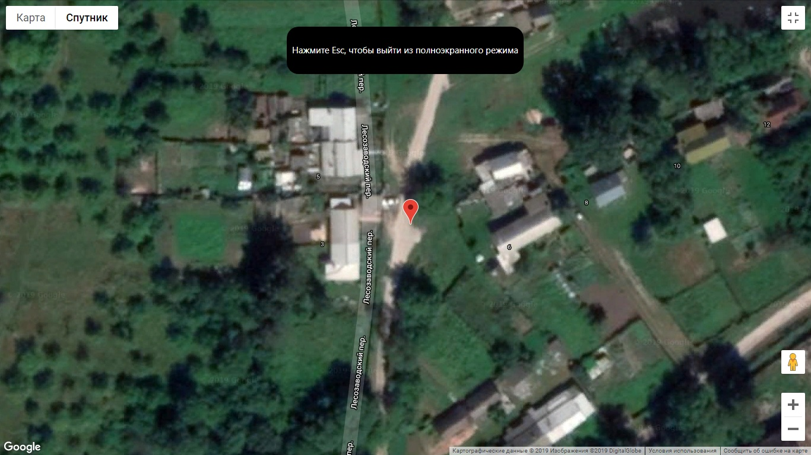
12 | Брянская обл. Брасовский район, п.Локоть ул. Студенческая 1 | 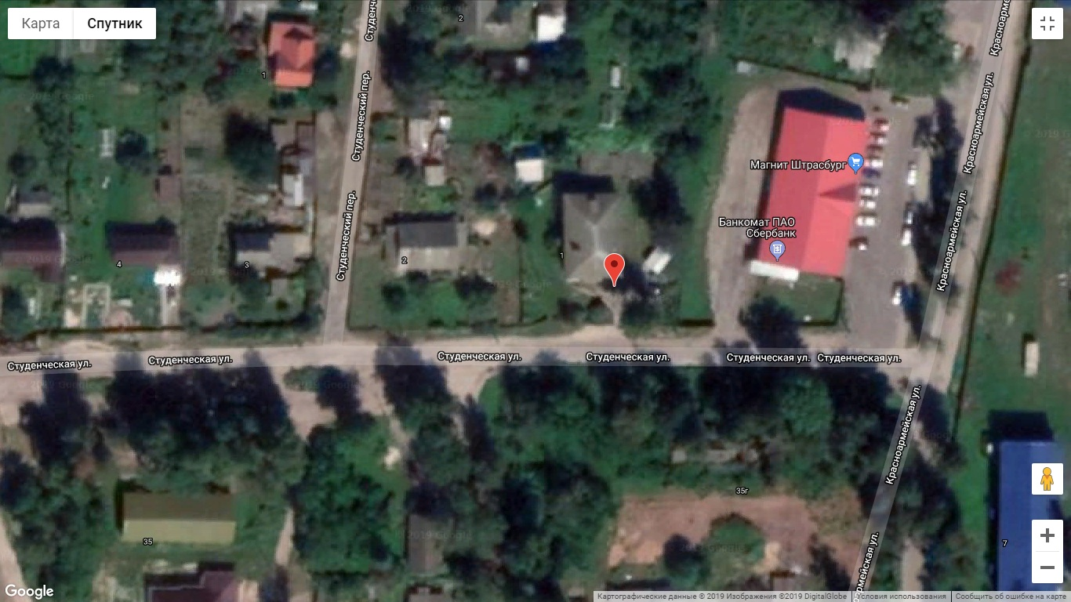
13 | Брянская обл. Брасовский район, п.Локоть ул. Вали Котика 13 | 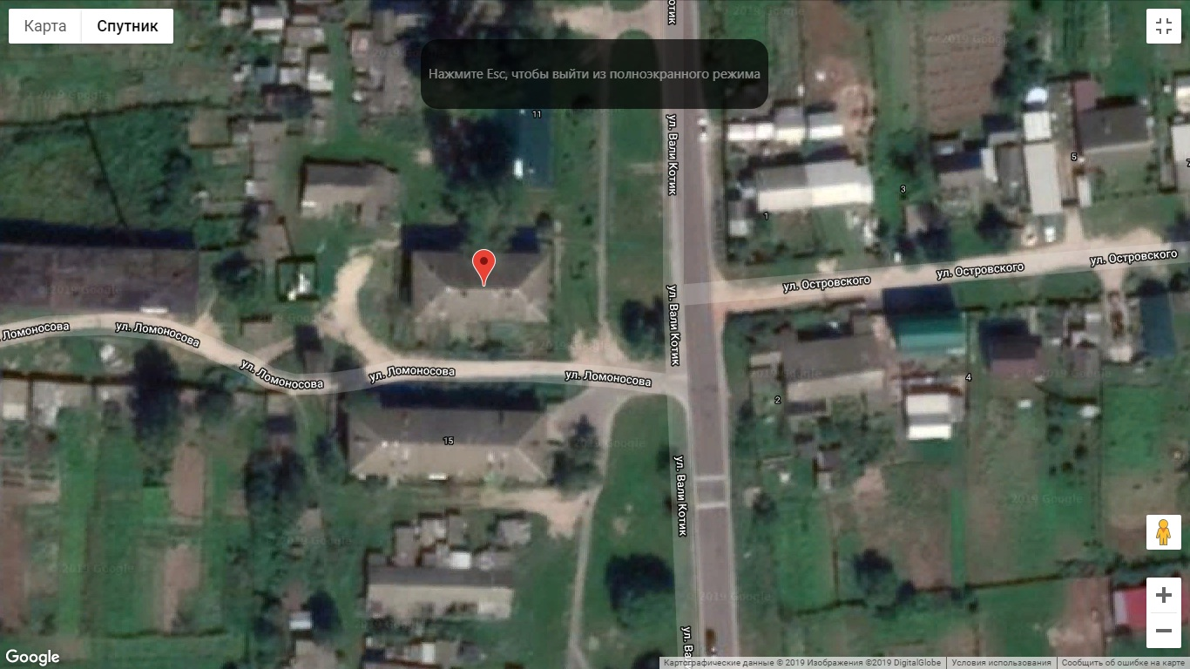
14 | Брянская обл. Брасовский район, п.Локоть ул. Северная 2 | 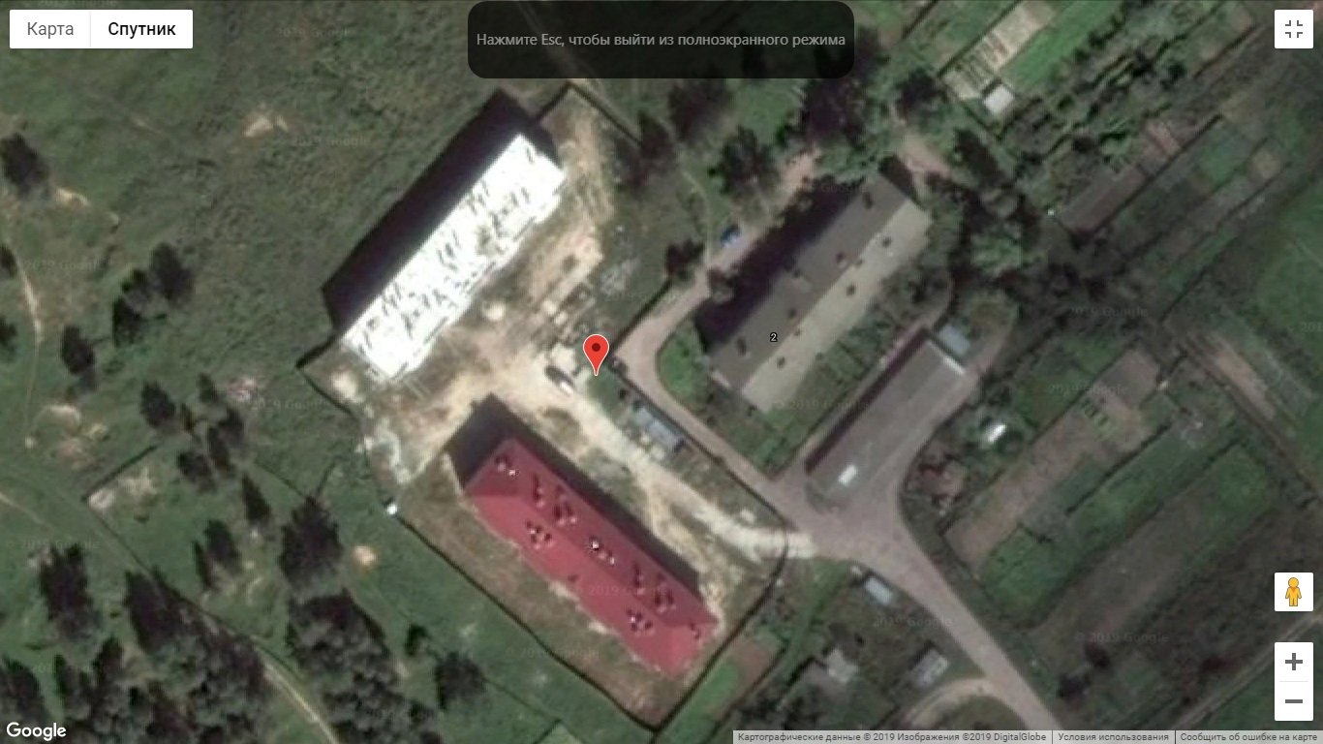

15 | Брянская обл. Брасовский район, п. Локоть ул. Победы 6 | 